PEDIDO DE PROVIDÊNCIAS Nº 2454/2022
Recolhimento de lixo e entulhos, que estão sobre o passeio público da Rua Turquia, em frente ao nº 515, no Bairro Petrópolis.
Solicita-se, após os trâmites regimentais, que seja enviada cópia da presente proposição ao Poder Executivo, para que realize as seguintes providências:
Recolhimento de lixo e entulhos, que estão sobre o passeio público da Rua Turquia, em frente ao nº 515, no Bairro Petrópolis.

Novo Hamburgo, 22 de julho de 2022.

Vereadora Lourdes Valim

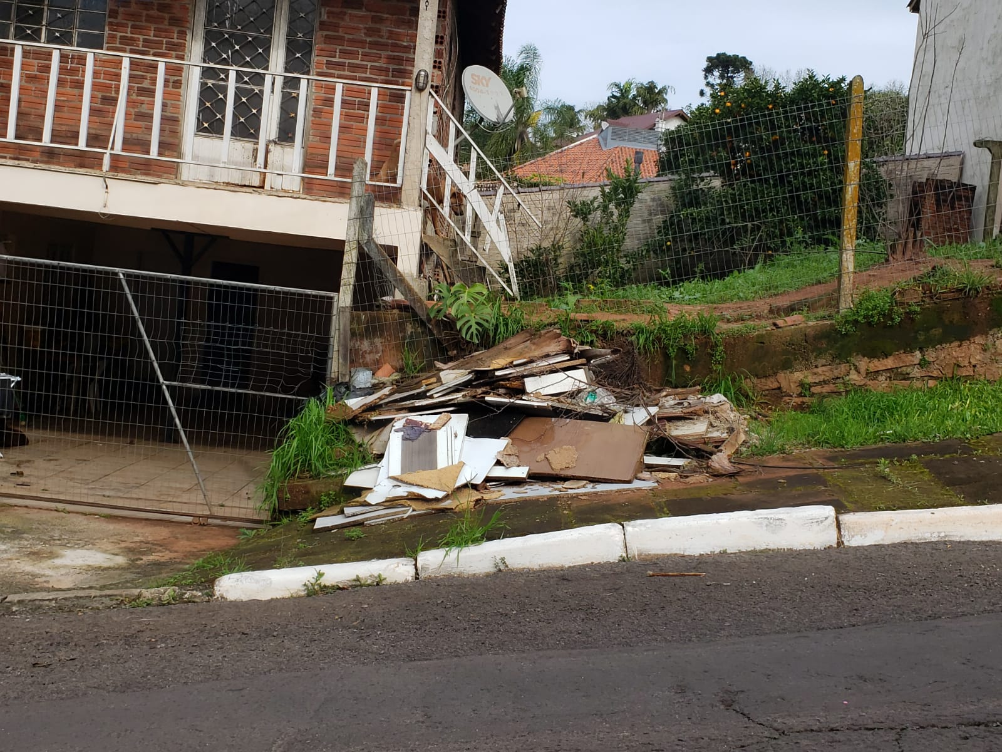

Obs.: Redação conforme o original da autora.
/JC

